检 测 报 告

试验名称：高度调节疲劳耐久试验

主检： |  | 日期： | 2024年01月16日
审核： |  | 日期： | 2024年01月17日
批准： |  | 日期： | 2024年01月17日

北京光华荣昌汽车部件有限公司实验室

声 明

- 报告无实验室“检测专用章”无效。
- 报告无主检、审核、批准人签字无效。
- 报告涂改无效。
- 复制报告未重新加盖“检测专用章”无效。
- 对检测报告若有异议，请收到报告后15个工作日内通知实验室。
⑹ 送样检测仅对样品负责。
⑺ 电子版报告无安全密码无效。

试验单位：北京光华荣昌汽车部件有限公司实验室
地 址：北京市昌平区流村镇工业园区
电 话： (010) 60793358-5711 邮 编：102200

样品名称 | 驾驶员座椅总成 | 车 型 | A6
样品件号 | A668100000010 | 样品数量 | 1件
委托单位 | 座椅开发部 | 生产单位 | /
送样者及其 联系方式 | 张甲  电话：15028210325 | 送样日期 | 2024年3月25日
试验地点 | 北京光华荣昌汽车部件有限公司  实验室 | 试验日期 | 2024年3月28日
试验项目 | 高度调节疲劳耐久试验
试验标准 | Q/FD A024-2023
样品状态 | DV
试验结论 | 对2024年3月25日座椅开发部送检的A6驾驶员座椅总成按照Q/FD A024-2023进行高度调节疲劳耐久试验，经检测不符合标准要求。
备 注 | 本报告涵盖A668100000004驾驶员座椅总成、  A668100000023驾驶员座椅总成、  A668100000026驾驶员座椅总成。

一、试验条件
试验时间： | 2024年3月28日—2024年4月10日
试验地点： | 北京光华荣昌汽车部件有限公司实验室
试验人员： | 李亚平
环境温/湿度： | 温度：14.4℃；湿度：29.7%
二、试验仪器设备
序号 | 设备名称 | 设备编号 | 规格型号 | 厂家 | 精度 | 有效期
1 | 汽车座椅综合性能试验台 | Q-046 | JYNJ-2 | 上海聚德永升测控系统有限公司 | 1级 | 2024年11月12日
三、试验方法及评价标准
1、试验方法
坐垫部位接触面加载重物负载(75kg±2kg)，调高装置从最低位置→升到最高位置→降到最低位置整个过程为一个循环，频率为 3±1 次/分钟；15000 次循环试验后机构不得损坏。10% 的循环采用0%-100%全行程，90%的循环采用 5%-95%行程。
2、评价标准
试验中及试验后应操作灵活，不得出现异常磨损、松动、卡滞及异常噪音。
四、标准偏离
1、标准偏离
/
五、试验结果
1、试验结果
样件名称 | 样件编号 | 试验中 | 试验后 | 备注
样件名称 | 样件编号 | 是否出现异常磨损、松动、卡滞及异常噪音 | 是否出现异常磨损、松动、卡滞及异常噪音 | 备注
驾驶员座椅总成 | 043-003-202403 | 是 | / | 1500次全行程无异常，8825次5%-95%行程时出现卡滞现象。

六、试验照片
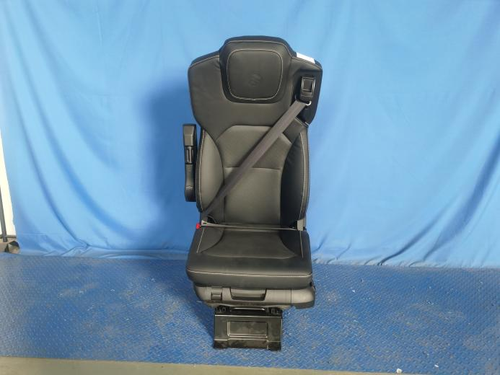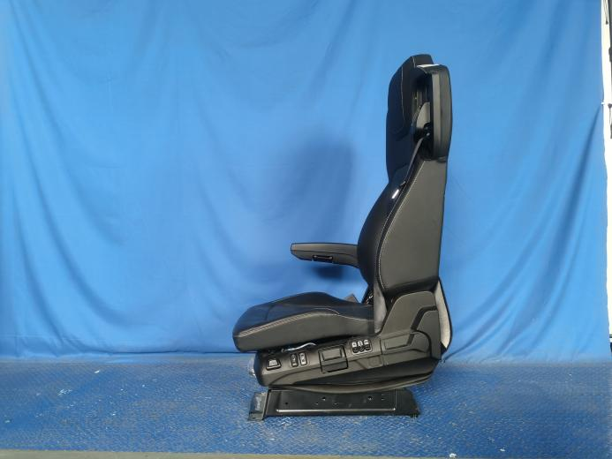
试验前
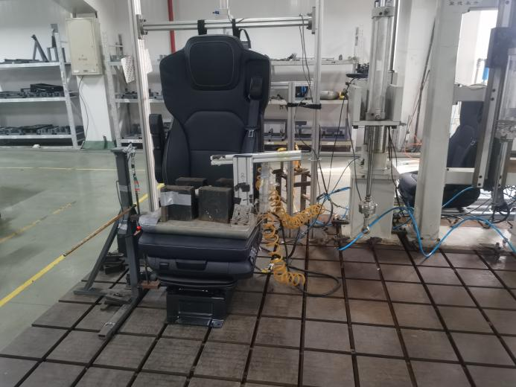
试验中
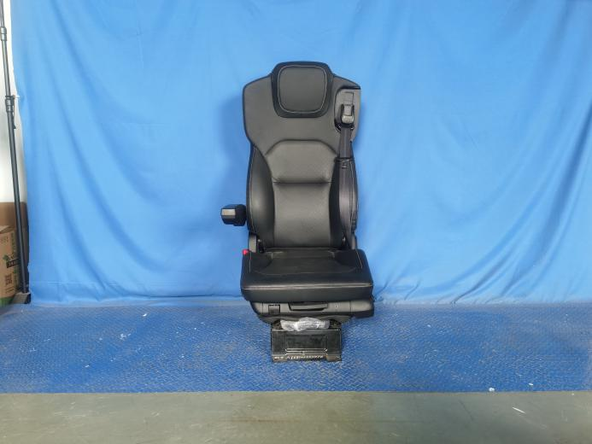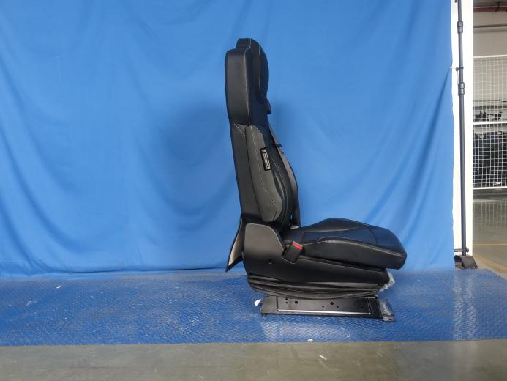
试验后
**报告结束**

